Tweede Kamerverkiezingen 2021 burgerschap opdracht
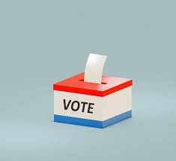
Gemaakt door: Grace Klamer

Inleiding:

Inhoudsopgave
Inleiding: 2
Stemwijzer: 4
welke drie partijen kwamen er het hoogste er uit. 4
Welke partij komt bij jou als laatste uit de bus? 4
Wat onderscheidt de SP ten opzichte van de andere twee die ook hoog uit jouw test kwamen? 5
Welke partij spreekt jou het minst aan. Onderbouw dit aan de hand van minimaal 3 standpunten van de partij. 5
Welke partij heeft volgens jou een positieve invloed op de maatschappelijke zorg/het sociale werkveld? Onderbouw dit aan de hand van minimaal 3 argumenten. 5
Onderbouw welke politicus jou het meest aanspreekt aan de hand van uitspraken/standpunten. 5
Er zijn politieke partijen die andere partijen uitsluiten om na de verkiezingen mee samen te werken. 5
Verkiezingsdebat 16-03-2021 6
Welke twee thema’s uit het debat spreken jou het meest aan en waarom? 6
Thema 1: 6
Thema 2: 6
Beschrijf per lijsttrekker wat je van hem of haar vond? Denk hierbij aan houding en gedrag, maar ook aan manier waarop de standpunten werden onderbouwd. 6
Welke partij heeft voor jou dit verkiezingsdebat gewonnen en waarom? 7
Wat viel jou op aan de debatleider (presentator) van het debat? Wat vond je sterk en wat vond je minder? 7
Tijdens een televisiedebat worden niet alle partijen uitgenodigd. Wat is hier volgens jou een reden van. Beargumenteer jouw mening. 7

Stemwijzer:

welke drie partijen kwamen er het hoogste er uit.
Ik heb Voor de stemwijzer gekozen. Deze drie partijen zijn eruit gekomen als hoogste drie:
61 % partij voor de dieren
55% groen Links
40 % D66

Welke partij komt bij jou als laatste uit de bus?
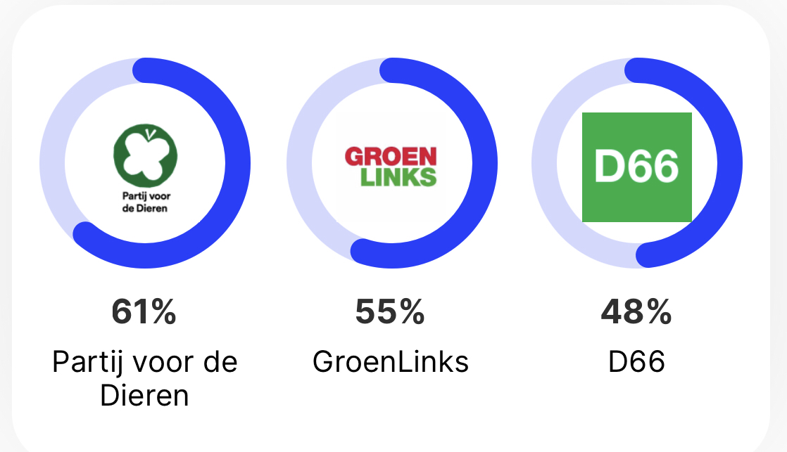

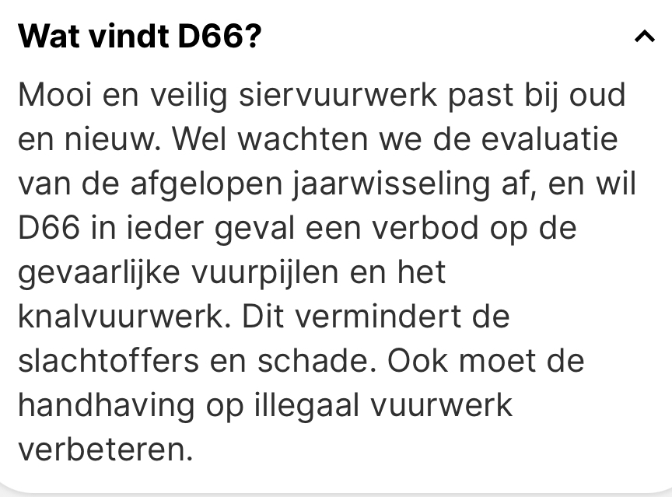
Op welke partij ga je stemmen onderbouw dat met vijf standpunten van deze partij: de partij waarop ik ga stemmen is de D66
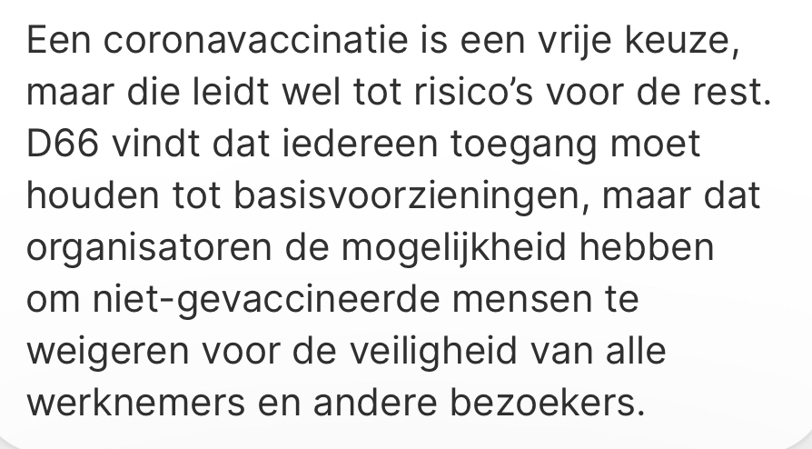
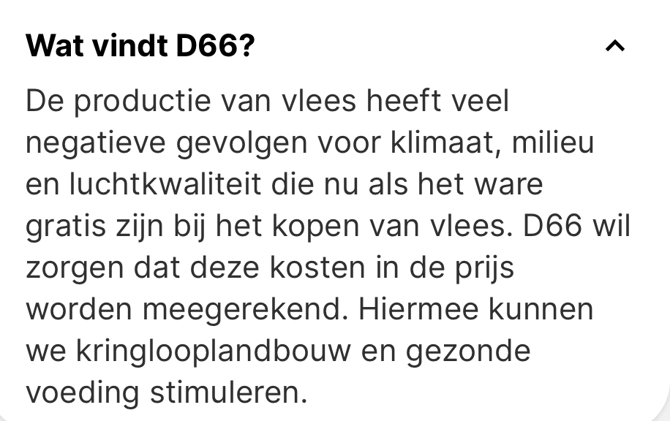

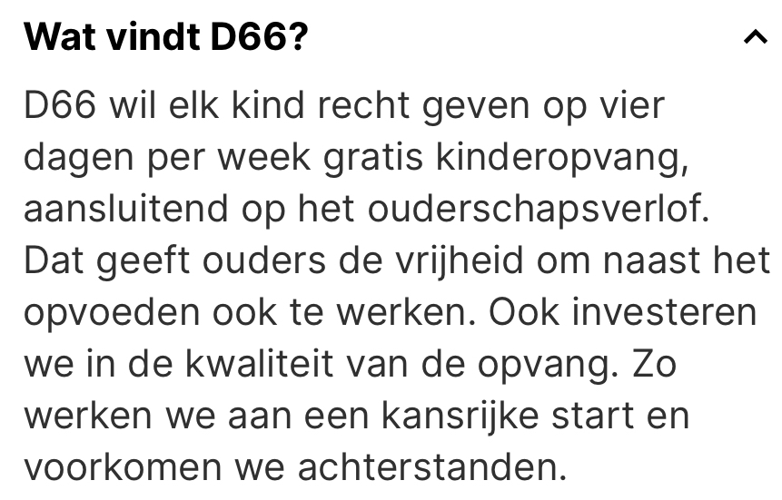

Wat onderscheidt de D66 ten opzichte van de andere twee die ook hoog uit jouw test kwamen?
Ik zal zelf niet zo snel stemmen op de partij voor de dieren. Dit omdat zij te veel richten op de dieren en niet altijd op de mensen. Verder vind ik Jesse klaver niet zo’n sterk persoon. Ik vind hem een beetje te serieus en te ingestudeerd.

Welke partij spreekt jou het minst aan. Onderbouw dit aan de hand van minimaal 3 standpunten van de partij.
Er zullen vast partijen zijn die mij niet liggen, echter ben ik niet heel erg in de politiek. Dus een politiek correct antwoord zal zijn dat iedere partij zijn voor en nadelen heeft: zolang men maar stemt:

Welke partij heeft volgens jou een positieve invloed op de maatschappelijke zorg/het sociale werkveld? Onderbouw dit aan de hand van minimaal 3 argumenten.
Voltooid leven: zorgvuldig en wel overwogen verzoeken van mensen boven 75 jaar
Mondkapjes plicht: men weet niet hoe besmettelijk het is en hoe het vaccin werkt
Midden school: Leerlingen maken as op latere leeftijd keuze tussen vmbo, havo of vwo

Onderbouw welke politicus jou het meest aanspreekt aan de hand van uitspraken/standpunten.
Voltooid leven vind ik een hele mooie en ik ben tot mening dat men zelf heel goed kan beslissen op latere leeftijd wanneer hun een voltooid leven hebben bereikt.

Er zijn politieke partijen die andere partijen uitsluiten om na de verkiezingen mee samen te werken.
  - Om welke partijen gaat dit? De PVV, FVD
  - Wat vind je daarvan?
  - Ik ben van mening dat de partijen inderdaad zelf mogen kiezen met wie ze wel en niet samen willen werken tijdens of na de verkiezingen. Zoals de PVV vind ik niet altijd even tactisch. Dit vind ik jammer

Verkiezingsdebat 16-03-2021

Bekijk het verkiezingsdebat van RTL (28-02-2021) of die van de NOS (16-03-2021).

Welke twee thema’s uit het debat spreken jou het meest aan en waarom?

Thema 1:
De verzorgingshuizen sluiten was een historische fout: Ik ben van mening dat het grote gevolgen heeft gehad voor de bewoners in verpleeg/verzorgings tehuizen. Dit door eenzaamheid en uiteindelijk ook meer sterfgevallen.ehuizen. D

Thema 2:
Iedereen in Nederland moet zichzelf kunnen zijn

Beschrijf per lijsttrekker wat je van hem of haar vond? Denk hierbij aan houding en gedrag, maar ook aan manier waarop de standpunten werden onderbouwd.
Mark Rutte(VVD):
-Fouten herkent
-Mede kabinet lid beschamen
-Dhr. Heeft een hoge machtpositie en is hiervan bewust

Geert Wilders(PVV):
-Duidelijk in communicatie
-Mede kabinet lid beschamen
-Hoge standpunten komen na voren
Sigrid Kaag (D66):
-Duidelijk
-Sterk
-Serieus
-Kan goed haar standpunten weerleggen
Jesse Klaver ( Groen links) :
-Feiten opnoemen
-Standpunt gericht
Lilian Marijnissen( SP):
-Goed oog contact
Liliane Ploumenen (PvdA):
-Vond ik matig
Wopke Hoekstra (CDA):
-weerlegt standpunten
-Geeft zijn mening
Gert-Jan Segers (Christen uine):
-Doelstellingen
-Inlevingsgericht
-slappe houding

Welke partij heeft voor jou dit verkiezingsdebat gewonnen en waarom?
D66: Had het goed uitgedacht en wist waarover het hadden. Goed geluisterd en standpunten weerlegd.

Wat viel jou op aan de debatleider (presentator) van het debat? Wat vond je sterk en wat vond je minder?
Dhr. Laat niet iedereen uitpraten, maar na mate de tijd deed dhr. Het steeds beter.

Tijdens een televisiedebat worden niet alle partijen uitgenodigd. Wat is hier volgens jou een reden van. Beargumenteer jouw mening.

De grootste partijen hebben het uiteindelijk voor het zeggen. Wanneer er te veel partijen aanwezig zouden zijn ben je het overzicht kwijt. Toch ben ik van mening dat elke partij recht heeft om zijn mening te uiten. Ook ben ik er van overtuigd dat wanneer er te veel informatie en te veel partijen van te pas komen dat het ook weer voor onrust kan lijden.



